PEMANFAATAN TEKNOLOGI NEAR FIELD COMMUNICATION(NFC) DAN FACE RECOGNITION SEBAGAI MEDIA MONITORING KEAMANAN (PATROLI) ANGGOTA SECURITY

MUHAMAD IRSAN
atstairway@gmail.com

HANS SULAIMAN
Mr.dehans@gmail.com

Program Studi Informatika
Fakultas Teknik dan Ilmu Komputer
Universitas Indraprasta PGRI

ABSTRAK
Salah satu permasalahan monitoring keamanan yang dihadapkan yaitu pada anggota security yang sering melakukan monitoring dengan melakukan kecurangan, seperti tidak perlu melakukan tugas keliling (monitoring) dan hanya di pos kemanan saja. Permasalahan yang terjadi ini dinilai sangat fatal dikarenakan tidak memonitoring situasi secara real time sehingga jika salah terjadi kehilangan barang atau kerusakan pada suatu tempat maka tidak akan terpantau oleh anggota security pada saat penjagaan. Untuk mendukung sistem kemanan yang digunakan maka pemanfaatan Near Field Communiaction dan Face Recognition tepat digunakan guna memonitor secara real time dan harus dilakukan di titik-titik kemanan yang telah ditentukan. Pemanfaatan NFC dan Face Recognition pada aplikasi yang akan dibuat lebih bersifat untuk membantu dalam proses monitoring keamanan secara real time dan menghindari kecurangan yang dilakukan oleh anggota security pada saat melakukan tugas penjagaan.

Kata kunci: Monitoring, Near Field Communiaction dan Face Recognition.

ABSTRACT
One of the securitymonitoring problems that is the security member who often conducts faults monitoring, such as not having to carry out traveling tasks (monitoring) and only in security posts. The problem that occurs is considered fatal because does’nt monitor the situation in real time, so that if there is a lost or damage in a place it will not be monitored by members of the security when guarding. To support the security system used, Near Field Communiaction and Face Recognition is appropriate to be used to monitor in real time and must be done at predetermined security points. Utilization of NFC and Face Recognition in applications that will be made is more of a nature to assist in the process of monitoringsecurity in real time and avoid fraud committed by members of security when carrying out guard duties.
.
Keywords:Monitoring, Near Field CommuniactionandFace Recognition.

PENDAHULUAN
Monitoring kemanan yang dilakukan oleh anggota securitymerupakan tanggung jawab pekerjaan dimana suatu instansi atau perusahaan memberikan wewenang yang sesuai dengan suatu pekerjaan.
Dalam praktiknya kebiasaan tidak keliling untuk memantau situasi kerap sekali dilakukan oleh anggota security yang berjaga, persoalan ini sangat krusial dikarenakan banyak sekali terjadi kehilangan suatu barang atau kerusakan pada suatu tempat yang tidak terpantau oleh anggota security yang pada saat itu berdinas. Masalah ini tidak dapat dipecahkan karena laporan pihak anggota security melakukan tugasnya masing-masing sehingga pihak yang merasa kerhilangan atau kerusakan sangat dirugikan.
Tujuan utama dari pemanfaatan NFC dan Face Recognitionadalah untuk meningkatkan tanggungjawab terhadap pekerjaan pada anggota securitytersebut,dimana anggota securityyang sedang melaksanakan dinas mempunyai etos kerja yang baik

LANDASAN TEORI
Near Field Communication adalah suatukomponen perangkat keras pada smartphone untuk melakukan komunikasi dalam radiofrequency antar perangkat dalam jarak tertentu(Lee, 2014). NFCmerupakan teknologi barudalam komunikasi radio frequency yang memiliki pengertian yaitu sekumpulan standar yang digunakan untuk Jaringan Lokal Nirkabel (Wireless Local Area Networks - WLAN) yang didasari pada spesifikasi IEEE 802.11. Standar terbaru dari spesifikasi 802.11a atau b, seperti
802.16 g, saat ini sedang dalam penyusunan, spesifikasi terbaru tersebut menawarkan banyak peningkatan mulai dari luas cakupan yang lebih jauh hingga kecepatan transfernya.
NFCadalah teknologi baru dalam komunikasiradio frequency yang beroperasi pada pita 13,56MHz. NFCagar perangkat dapat salingberkomunikasi dan memungkinkan untukbertukat informasi dalam jarak pendek (Essbach,2012).Standar NFCyang mendefinisikan sebuahformat data umum yang disebut NFCDataExchange Format (NDEF) yang dapatmenyimpan dan mengirim berbagai macam halmulai dari objek bertipe MIME apapun hinggadokumen RTD ultra pendek seperti
URL. NdefMessage dan NdefRecord adalah duajenis NDEF untuk format data yang
didefinisikan oleh forum NFC, yang akandigunakan pada kode contoh.
Face Recognition merupakan satu teknologi biometric yang telah diaplikasikan dalam sistem security selain pengenalan retina mata, pengenalan sidik jari dan iris mata. Dalam aplikasinya sendiri pengenalan wajah menggunakan sebuah kamera untuk menangkap wajah seseorang kemudian dibandingkan dengan wajah yang sebelumnya telah disimpan di dalam database tertentu. Face recognitiom adalah teknologi dari komputer yang memungkinkan kita untuk mengidentifikasi atau memverifikasi wajah seseorang melalui sebuah gambar digital, caranya ialah dengan mencocokkan tekstur wajah kita dengan data wajah yang tersimpan di database
Android adalah sebuah platform perangkatbergerak yang bersifat open source
komprehensif. Android didesain untuk berjalanpada segala bentuk perangkat. inti dari android didesain agar dapat porTable (Gargenta, 2011)Aplikasi android memiliki life-cycle atausiklus hidup hal ini disebut android activity,dalam aplikasi android terdapat beberapaactivity yang saling terikat. Activity merupakankomponen aplikasi yang menyediakanUI/antarmuka pada layar sehingga penggunadapat melakukan interaksi dengan apliaksi yangsedang dijalankan

METODE
Metode dalam penelitian ini adalah purposive sampling. Pengambilan sampel dengan purposive sampling merupakan teknik pengambilan sampel dengan mengambil responden yang terpilih betul oleh peneliti menurut ciri-ciri spesifik yang dimiliki oleh sampel tersebut. Bila menggunakan metode pengumpulan data dengan pengamatan/observasi agar dijelaskan secara rinci obyek yang diamati/diobservasi, apa saja yang diobservasi, cara mengobservasi, dan hasil observasi yang diharapkan. Bila menggunakan metode pengumpulan data dengan angket/Kuesioner, wawancara/test, pengujian/test agar dicantumkan rancangan bahan angket, wawancara, maupun pengujian yang akan dilaksakanan, contoh 1 (satu) set hasil yang telah diisi oleh responden, serta ringkasan/tabulasi yang menggambarkan hasil secara keseluruhannyaTahapan yang digunakan terdiri dari:
1. Identifikasi masalah
2. Studi kasus.
3. Penerapan NFC dan Face Recognition.
4. Uji Coba hasil dari Penerapan.

ANALISA DAN PEMBAHASAN
Identifikasi Sistem dengan penerapan User Centered Design
Di dalam proses analisa sistem dengan penerapan User Centered Design ialah mendeskripsikan kebutuhan pengguna, apa yang harus dilakukan oleh sistem guna memenuhi kebutuhan informasi pengguna. Analisis system akan menjawab pertanyaan apa yang harus dikerjakan oleh system, siapa yang akan menggunakan system, dimana serta kapan system tersebut akan digunakan. Kegiatan dari analisis sistem yang dirancang ialah dengan melakukan pendekatan analisis berorientasi objek, hal ini dimaksudkan untuk menitik beratkan kepada fungsionalitas sistem tersebut. Peneliti dalam hal ini juga menggunakan pendekatan metode Top-Down dalam menganalisa kebutuhan pengguna untuk pembuatan prototipe ini. Selanjutnya dari hasil analisis akan divisualisasikan dan didokumentasikan dengan Unified Modeling Language (UML) melalui Use Case Diagram, Activity Diagram, dan Sequence Diagram dengan pertimbangan bahwa diagram tersebut dapat mewakili secara keseluruhan sistem yang dibuat dan dapat dimengerti oleh pengguna.

Memahami Situasi Masalah Yang Sedang Berjalan
Berdasarkan identifikasi masalah dari penelitian ini yang penulis lakukan, didapat beberapa permasalahan diantaranya :
- Sistem monitoring sebelumnya masih banyak kelemahan.
- Belum adanya penerapan teknologi yang mengantisipasi kecurangan pada anggota security.
Gambar 1 Pemodelan Proses Yang Diusulkan
Sumber : Dokumentasi Pribadi

Memahami dan Menentukan Konteks Pengguna (Specify the Context of Use)
User dalam aplikasi ini adalah anggota security, penerapan teknologi pada aplikasi ini dibuat untuk menghindari kecurangan yang dilakukan oleh anggota security.
Kebutuhan Fungsional:

Tabel 1 Tabel Fungsional Aplikasi
Nama Fungsi | Keterangan | Kebutuhan Pengguna
Menu Login | Menampilkan halaman login aplikasi | Menu yang diinginkan berupa inputan dengan username dan password untuk dapat masuk ke dalam aplikasi
Menu Utama | Menampilkan halaman utama pada aplikasi | Tampilan yang diinginkan yaitu berupa menu titik-titik kemanan dan anggota yang sedang bertugas
Melakukan InputMonitoring | Halaman dimana anggota security yang bertugas melaksanakan monitoring | Tampilan yang diinginkan oleh pengguna berupa input data titik-titik lokasi kemanan yang sudah ditentukan
Hasil Verifikasi Monitoring | Penggunaan teknologi NFC dan Face Recognition untuk memverifikasi anggota yang melaksanakan monitoring | Hasil verifikasi monitoringberupa data anggota yang sedang bertugas

Formulasi Proses Bisnis yang Relevan
Dari permasalahan yang diuraikan diatas penulis akan membangun definisi akar permasalahan, yang meliputi pandangan tertentu terhadap situasi permasalahan sesuai dengan perspektif yang relevan dalam pemanfaatan teknologi NFC dan Face Recognition.

Solusi Perancangan yang dihasilkan (Produce Design Solution)
Pada Tahap ini membuat solusi dengan melakukan perancangan yang sifatnya lebih kongkrit yakni memanfaatkan teknologi NFC dan Face Recognitionyang akanditerapkan. Pengguna akan melihat dan mengamati saat aplikasi dipakai untuk melakukan fungsi tertentu dan memberikan umpan balik untuk memperbaiki rancangan.
    - Program Menu Login
Pada menu ini terdapat 2 buah inputan yang berisi username dan password sesuai dengan yang telah diberikan
    - Program Menu Utama
Pada menu utama ini terdapat 2 bagian menu. Satu bagian menu monitoring, satu lagi menu untuk verifikasi monitoring. Adapun menu monitoringdiperuntukkan untuk memonitor titik-titik kemanan yang telah ditentukan, serta menu verifikasi monitoring digunakan untuk memverifikasi anggota yang telah melaksanakan tugas monitoring.
    - Program Menu Monitoring
Pada menu ini akan mengisikan data titik-titik lokasi kemanan yang telah ditentukan oleh pihak perusahaan. Jika terjadi kesalahan dalam pengisian data maka pengguna hanya menghapus kolom isi saja dan harus mengisikan data secara ulang.
    - Program Menu Verifikasi Monitoring
Pada menu ini merupakan verifikasi dari data monitoringyang diolah, jika data tidak sesuai dengan inputan maka pengguna mengulangi kembali dari tahap menu memasukkan data.
    - Program Hasil Verifikasi Monitoring
Pada tahap ini merupakan hasil verifikasi dari data anggota yang melaksanakan tugas monitoring.

Evaluasi Perancangan Terhadap Kebutuhan Pengguna
Tahap evaluasi merupakan tahapan terakhir dalam pembuatan suatu aplikasi. Untuk proses ini harus disediakan suatu fungsi yang menyediakan umpan balik (feedback) yang digunakan untuk memperbaiki rancangan (formative). Fungsi lain yang harus juga disediakan dalam tahap ini adalah fasilitas untuk melakukan penilaian apakah tujuan pengguna telah tercapai?.
Functional Model
Functional Model menggambarkan proses bisnis dan interaksi sistem informasi dengan lingkungannya. Dalam pengembangan sistem berorientasi objek, dua jenis model yang digunakan untuk menjelaskan fungsi dari suatu sistem informasi yaitu menggunakan: use case dan Activity Diagram. Use case digunakan untuk menggambarkan fungsi dasar dari sistem. Activity diagram mendukung pemodelan logis dari proses bisnis dan alur kerja. Use case dan Activity Diagram dapat digunakan untuk menggambarkan seperti apa arus sistem saat ini dan akan menjadi seperti apa nantinya sistem yang sedang dikembangkan. Functional model adalah sarana untuk mendokumentasikan dan memahami persyaratan dan memahami fungsi atau perilaku eksternal dari sistem.

Use Case Diagram
Use Case adalah deskripsi sederhana fungsi suatu sistem dari sudut pandang secara luas dari user. Use Case Diagram adalah diagram fungsional yang menggambarkan fungsi dasar dari sistem - yaitu, apa yang userdapat lakukan dan bagaimana sistem harus menanggapi respon dari user.
Actor adalah seseorang atau sesuatu yang berinteraksi dengan sistem yang dikembangkan. Tugas actor adalah memberikan informasi kepada sistem dan dapat memerintahkan sistem agar melakukan suatu tugas. Berdasarkan identifikasi, maka actor yang terlibat hanya anggotasecurity.
Userdidefinisikan sebagai pengguna dari aplikasi menggunakan perangkat smartphone. Userdapat mengakses langsung seluruh fungsi yang ada pada prototipe.

Gambar 2Use Case Diagram
Sumber : Dokumentasi Pribadi

Use case diagram di atas merupakan use case yang mendeskripsikan interaksi actoruser dengan fitur utama prototipe. Use case diagram penggunaan fitur utama memiliki empat use caseyaitu: input Login, Menu Utama, Input Data Monitoring danVerifikasi Monitoring.

Activity Diagram
Activity Diagrams menggambarkan berbagai alur aktivitas dalam sistem yang sedang dirancang, bagaimana masing-masing alur berawal, decision yang mungkin terjadi, dan bagaimana mereka berakhir. Activity diagram juga dapat menggambarkan proses paralel yang mungkin terjadi pada beberapa eksekusi.
Berdasarkan use case diagram pada gambar, maka didapat beberapa Activity Diagram sebagai berikut:
Activity Diagram Menu Login
Input Username
Menu Utama
Input Password

Gambar 3Activity Diagram Menu Login
Sumber : Dokumentasi Pribadi

Activity Diagram Menu Utama
Login Aplikasi
Menu Utama
Pilih
Menu
Masukkan Data
Monitoring
Verifikasi Data Monitoring
Menampilkan Hasil Verifikasi Monitoring

Gambar 4 Activity Diagram Menu Utama
Sumber : Dokumentasi Pribadi

D

eskripsiActivity Diagram Menu Utama :
- Pengguna mengakes aplikasi
- Pengguna memilih menu utama
- Pengguna memilih salah satu menu yang akan diproses, jika oke tekan pilih
Activity DiagramVerifikasi Monitoring
Akses Aplikasi
Pilih Menu
Verifikasi Monitoring

Gambar 5 Activity DiagramVerifikasi Monitoring
Sumber : Dokumentasi Pribadi

Deskripsi Activity DiagramVerifikasi Monitoring:
- Pengguna Mengakses aplikasi
- Pengguna Mengakses Menu utama
- Pengguna Memilih menu verifikasi monitoringyang akan diproses
Jika sudah masuk kedalam menu verifikasi monitoringyang akan diproses maka lakukan verifikasi dengan NFC dan pengenalan wajah (Face Recognition). Jika ingin kembali ke menu sebelumnya pilih kembali.

Sequence Diagram
Berikut sequence diagram yang didapat pada tahapan analisis, untuk penerapan teknologi NFC dan Face Recognition pada perangkat smartphone:
Sequence DiagramVerifikasi Monitoring :
Gambar 6 Sequence DiagramVerifikasi Monitoring
Sumber : Dokumentasi Pribadi

Sequence Diagram Menampilkan Hasil Verifikasi Monitoring:
Gambar 7 Sequence Diagram Menampilkan Hasil Verifikasi Monitoring
Sumber : Dokumentasi Pribadi

Perancangan Aplikasi
Class Diagram
Class Diagram dalam aplikasi ini menampilkan beberapa class dan memberikan gambaran tentang sistem dan relasi-relasi didalamnya. Disini juga dimasukkan himpunan bagian (subset) dari class-class tersebut, yaitu atribut-atribut dan operasi-operasi dalam suatu class. Berikut ini class diagram untuk pemanfaatan teknologi NFC dan Face Recognitionyang dirancang :
Gambar 8 Class Diagram
Sumber : Dokumentasi Pribadi
Kontruksi Antar Muka Prototipe
Pada bagian ini menjelaskan kontruksi antar muka/tampilan prototipe penerapan NFC dan Face Recognition pada aplikasi monitoring anggota security. Untuk menjelaskan hasil konstruksi tersebut akan diberikan prototipe dari masing-masing tampilan, baik berupa tampilan navigasi ataupun halaman pada aplikasi yang dibangun dan gambar lainnya seperti lampiran berikut:

Menu Login
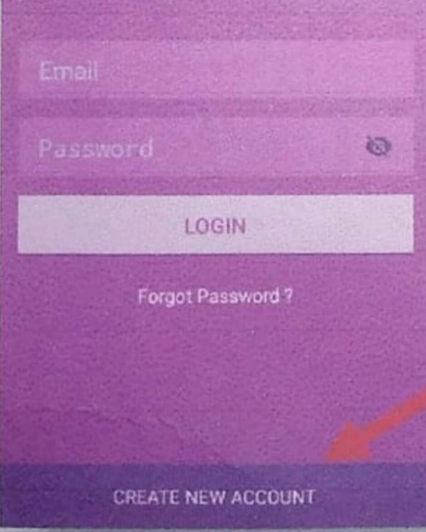

Gambar 9 Menu Login

Menu Utama
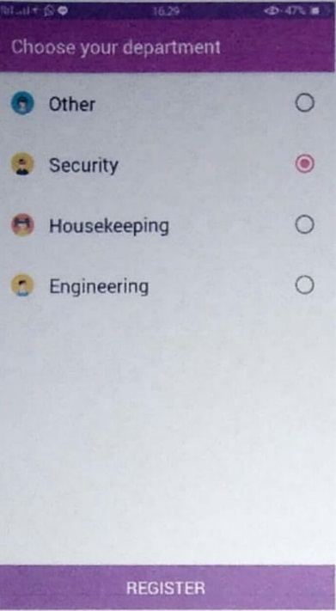
Gambar 10 Menu Utama

Menu InputMonitoring

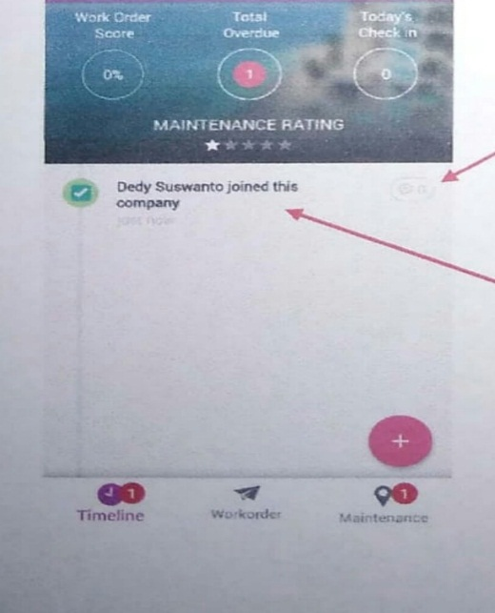
Gambar 11 Menu InputMonitoring

Menu Verifikasi Monitoring

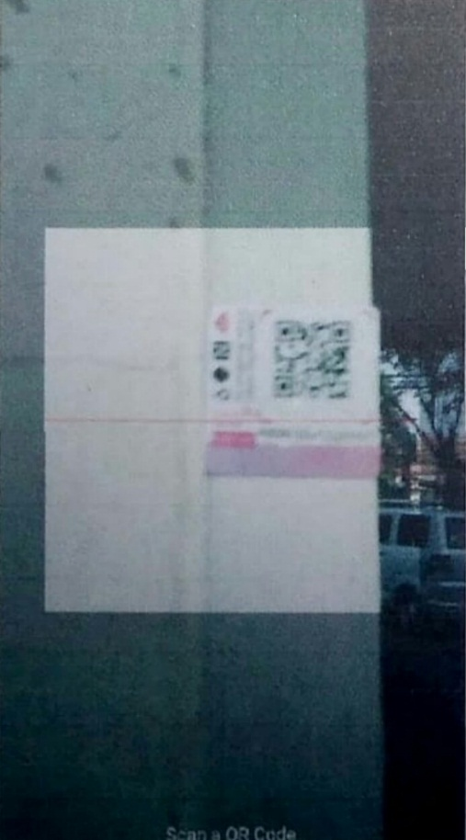
Gambar 12 Menu Verifikasi Monitoring

Menu Hasil Verifikasi Monitoring
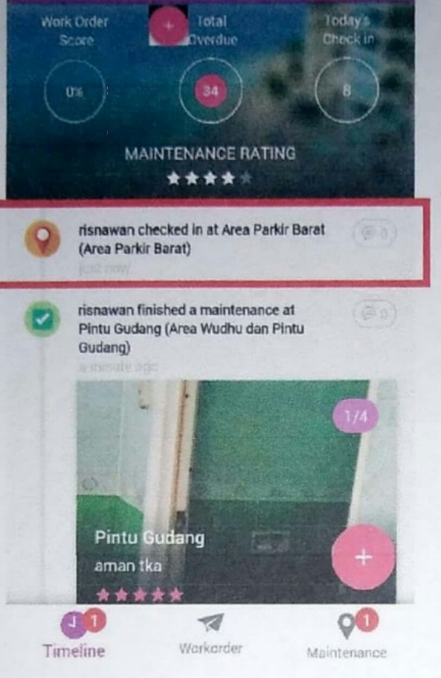

Gambar 13 Menu Hasil Verifikasi Monitoring

Pengujian Validasi
Karateristik Responden
Responden dalam pelaksanaan pengujian sistem ini ialah Anggota Security. Karakteristik responden dikategorikan berdasarkan Jenis anggota dan Shift Kerja.
Kesimpulan Hasil Pengujian Validasi
Dapat disimpulkan bahwa prototipe penerapan teknologi NFC dan Face Recognition pada aplikasi monitoringanggota securitydinyatakan bahwa prototipe tersebut sudah sesuai dengan spesifikasi kebutuhan fungsional yang dibutuhkan pengguna. Dengan demikian berdasarkan hasil analisis, perancangan dan kontruksi dari perangkat lunak untuk prototipe aplikasi smartphone dengan menggunakan pemanfaatan teknologi NFC dan Face Recognition kuisioner dapat berfungsi menyediakan data dan informasi yang dibutuhkan oleh manajemen dalam memberikan pelayanan prima terhadap pengguna terpenuhi, sehingga hipotesis pertama dalam penelitian ini sudah terbukti.
Pengujian dengan ISO 9126
Pengujian kualitas sistem menggunakan ISO 9126 ini terdiri dari 2 bagian, yaitu: tingkat kualitas masing-masing aspek berdasarkan empat karakterik ISO 9126, dan tingkat kualitas secara keseluruhan dari empat karakteristik ISO 9126. Dari 10 responden yang mengisi kuesioner untuk pengujian kualitas perangkat lunak prototipe aplikasi ini, Tanggapan responden terhadap tingkat kualitas prototipe berdasarkan jawaban responden terhadap indikator kualitas software menurut ISO 9126, dapat diukur dengan menggunakan rumus sebagai berikut :
% Skor Aktual = $\frac{Skor Aktual}{Skor Ideal}$ x 100%

Hasil Pengujian Kualitas
Dari beberapa pengujian yang di lakukan dengan criteria ISO 9126 maka hasil yang di dapatkan dapat di lihat pada tabel berikut :

Tabel 2 Hasil Pengujian Kualitas
Aspek | Skor  Aktual | Skor  Ideal | % Skor  Aktual | Kriteria
Functionality | 235 | 250 | 94.00% | Sangat Baik
Reliability | 140 | 150 | 93.33% | Sangat Baik
Usability | 185 | 200 | 92.50% | Sangat Baik
Efficiency | 95 | 100 | 95.00% | Sangat Baik
Total | 655 | 700 | 93.57% | Sangat Baik

SIMPULAN
Sesuai dengan hasil penelitian dan pembahasan mengenai penerapan teknologi Near Field Communication (NFC) dan Face Recognitiondapat dikemukakan beberapa kesimpulan sebagai berikut :
- Penerapan dalam aplikasi ini dapat digunakan oleh perusahaan lain terutama membantu manager dalam meningkatkan kinerja anggota securityyang sesuai dengan kebutuhan perusahaan.
- Aplikasi ini bertujuan untuk menghasilkan penerapan yang optimal dalam meningkatkan kinerja anggota securitymenggunakan pemanfaatan teknologi NFC dan Face Recognition
- Aplikasi dapat dipergunakan untuk mempermudah dalam proses monitoringserta mencegah anggota securitydalam melakukan kecurangan pada proses tugas dan tanggung jawab.

DAFTAR PUSTAKA

Asrajab, Endra. 2012. Implementasi Sistem Terintegrasi Deteksi Obyek Asing Pada Video Real TimeDengan SMS Gateway Berbasis Teknoogi Face Detection dan Face Recognition. Bandung : Tugas AkhirIT Telkom
Booch, Grady, Rumbaugh, James, and Jacobson, Ivan,The Unified Modelling Language User Guide, Addison Wesley, Massachusetts, 1999.
Erdogan, A. 2011. Algorithm – Arcitecture Matching for Signal and Image Processing. University ofBristol UK.
Essbach, J., 2012. An Approach to a Decentral Mobile Payment System using NFC and
the German Eid-Card.
Dennis, Alan, at.al. "Systems Analysis and Design with UML – 3rd Edition". John Wiley & Sons, Inc, 2009.
Famaco, 2015. NFC reader, Delhi: Indo FrenchChamber of Commerce.
Gargenta, M., 2011. Learning Android.Scbastopol: O'Reilly Media.
J, Simarta. & RL, James., 2012. Standardized Usability Questionnaires. Quantifying
The User Experience.
Koentjoro, N.2005. Metode-Metode Penelitian Masyarakat. Jakarta: PT Gramedia Pustaka Utama.
Kristiani, D., 2015. Fungsi NFC pada Smartphone, s.l.: from
teknologi.kompasiana.com:http://teknologi.kompasiana.com/gadget/2019/04/04/fungsi-NFC padasmartphone-560842.html.
Lee, H., 2014. A User-Friendly Authentication Solution using NFC Card Emulation onAndroid.
Noguera, J.M., M.J. Barranco., et.al.2012. A Location-Aware Tourism Recommender System Based on Mobile Devices, Uncertainty Modeling In Knowledge Engineering And Decision Making: Proceedings of The 10th International FLINS Conference (World Scientific Proceedings Series on Computer Engineering and Information Science).
Oliver.L.R., “Satisfaction : A Behaviour Perspective on Customer, Boston : Havard Business School Press.
Quadri, S.M.K, & Farooq, Sheikh Umar., Sofware Testing – Goals, Principles and Limitations. International Journal of Computer Application, 6(9),1.
Quatrani Terry, Visual Modeling with Rational Rose 2000 and UML, 2nd ed., Addison Wesley, 1999.
Romi S. Wahono, Pengantar Unified Modeling Language(UML),http://risdawati.staff.gunadarma.ac.id/Downloads/files/31599/ModulUML.pdf(Diakses: 4 April 2019).
Septiana, F. T., 2013. Sistem Perangkat Lunak untuk Simulasi Keluar Masuk dan
pembayaran Parkir Kendaraan Berbasis RFID. Repositori Jurnal Mahasiswa
PTIIK UB, 1(9)
Sutoyo. T, Mulyanto. Edy, Suhartono. Vincent, Dwi Nurhayati Oky, Wijanarto.2009.Teori Pengolahan Citra Digital, Andi Yogyakarta dan UDINUS Semarang.

